**DIAGRAMA DE CLASES**

**TEMA: CLASIFICADOR DE OBJETOS A TRAVÉS DEL PESO**

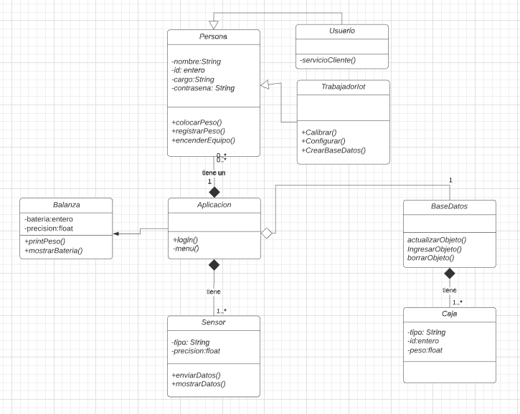

https://app.lucidchart.com/invitations/accept/87840040-964c-4a0f-b3ae-32978e49fe5c